Модели и алгоритмы численного моделирования БНК и идентификации
Реализация: run_full_sim.py → bins_gnss_simulation.run_simulation. Ниже — как сделано в коде, не план.
1. Назначение контура
Имитационный контур одновременно воспроизводит динамику летательного аппарата, ошибки инерциальных датчиков, механизацию БИНС, упрощённые измерения ГНСС, оценку ошибок навигации (ОФК-1) и идентификацию коэффициентов короткопериодического продольного движения (ОФК-2). ОФК-1 не оценивает аэродинамику. ОФК-2 не оценивает координаты и скорость. Связь односторонняя: ОФК-1 корректирует навигационный вектор БИНС; из скорректированного решения собираются угол атаки, скорость и тангаж для ОФК-2. Истинное состояние модели FX1 в оба фильтра не подаётся и используется только как эталон для логов и для численного якобиана коэффициентов.
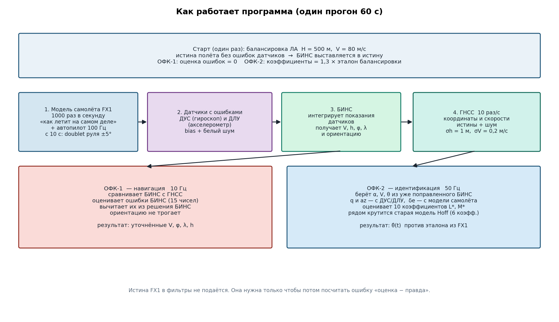
Рисунок 1 — Поток данных
2. Модель летательного аппарата FX1
Порт FX1.m. Нелинейные уравнения движения шести степеней свободы: аэродинамика, тяга, гравитация и переносные/кориолисовы ускорения модели Земли, кинематика углов и координат, динамика приводов. Состояние $x∈ℝ^{25}$: скорость и угловая скорость в связанной СК, крен, курс, тангаж, дальность, высота, боковое отклонение, широта, долгота, положения приводов $δT,δV,δN,δE$, ветер, вспомогательные переменные. Управление $u=[δT,δV,δN,δE]^{T}$.
Правая часть $\overset{˙}{x}=f(x,u,t)$ возвращает также идеальные выходы инерциальных приборов в связанной СК: абсолютную угловую скорость $ω_{bi}^{b}$ и кажущееся ускорение без гравитации $a_{f}^{b}$ (то, что измерили бы идеальные ДУС и ДЛУ).
Аэродинамические силы считаются через скоростной напор \bar{q}=\tfrac{1}{2}\rho V^{2}S\|g\| и безразмерные коэффициенты; плотность — по стандартной атмосфере $ρ=ρ_{0}{\left((288,16−0,0066h)/288,16\right)}^{4,255}$:
$$c_{y}=c_{y0}+c_{y}^{α}α+c_{y}^{δV}δV+c_{y}^{φ_{st}}φ_{st}$$
$$c_{x}=c_{x0}+Ac_{y}+Bc_{y}^{2}+\left(c_{x}^{δV}+c_{x}^{αδV}α+c_{x}^{α^{2}δV}α^{2}\right)δV+\left(c_{x}^{φ}+c_{x}^{αφ}α+c_{x}^{α^{2}φ}α^{2}\right)φ_{st}$$
$$m_{z}=m_{z0}+m_{z}^{α}α+m_{z}^{α^{2}}α^{2}+m_{z}^{δV}δV+m_{z}^{φ_{st}}φ_{st}+m_{z}^{ω_{z}}\frac{ω_{z}b_{a}}{V}+m_{z}^{\overset{˙}{α}}\frac{\overset{˙}{α}b_{a}}{V}$$
Силы разворачиваются из скоростной СК в связанную по углу атаки, тяга задаётся положением РУД и плотностью:
$$F_{x1}=Xcosα−Ysinα,F_{y1}=Xsinα+Ycosα,F_{z1}=Z,P=δTP_{max}{\left(ρ/ρ_{0}\right)}^{0,75}$$
Уравнения поступательного движения в связанной СК (гравитация и переносные ускорения пересчитываются в связанную СК матрицей $C_{gb}$):
$${\overset{˙}{V}}_{x1}=\frac{1}{m}\left(Pcosφ_{p}−F_{x1}\right)+a_{p,x}+a_{k,x}+a_{t,x}+g_{x}^{b}$$
$${\overset{˙}{V}}_{y1}=\frac{1}{m}\left(Psinφ_{p}+F_{y1}\right)+a_{p,y}+a_{k,y}+a_{t,y}+g_{y}^{b}$$
$${\overset{˙}{V}}_{z1}=\frac{F_{z1}}{m}+a_{p,z}+a_{t,z}+g_{z}^{b}$$
где переносное, кориолисово и вращательное ускорения:
$$a_{p}=−ω_{ei}×\left(ω_{ei}×r\right),a_{k}=−2ω_{ei}×V^{b},a_{t}=−\left(ω_{bi}^{b}−ω_{ei}^{b}\right)×V^{b}$$
Вращательное движение — уравнения Эйлера с центробежным моментом инерции $J_{xy}$; канал тангажа определяет короткопериодическое движение:
$${\overset{˙}{ω}}_{z1}=\frac{1}{J_{zz}}\left[M_{z}−\left(J_{yy}−J_{xx}\right)ω_{x1}ω_{y1}−J_{xy}\left(ω_{y1}^{2}−ω_{x1}^{2}\right)\right]$$
Каналы крена и рыскания связаны через $J_{xy}$ и решаются совместно с определителем $detJ=J_{xx}J_{yy}−J_{xy}^{2}$. Кинематика углов ориентации и координат:
$$\overset{˙}{ψ}=\frac{ω_{y}^{bg}cosγ−ω_{z}^{bg}sinγ}{cosϑ},\overset{˙}{ϑ}=ω_{z}^{bg}cosγ+ω_{y}^{bg}sinγ,\overset{˙}{γ}=ω_{x}^{bg}−\overset{˙}{ψ}sinϑ$$
$$\overset{˙}{φ}=\frac{{\overset{˙}{x}}_{g}}{R_{N}},\overset{˙}{λ}=\frac{{\overset{˙}{z}}_{g}}{R_{E}cosφ},\overset{˙}{h}=V_{x1}sinϑ+V_{y1}cosϑcosγ−V_{z1}cosϑsinγ$$
Приводы органов управления — апериодические звенья первого порядка:
$${\overset{˙}{δ}}_{i}=\frac{u_{i}−δ_{i}}{T_{i}},i∈\{T,V,N,E\}$$
Интегрирование — метод Рунге–Кутты 4-го порядка с шагом $Δt={10}^{−3}$ с. Дополнительные выходы $ω_{bi}^{b}$ и $a_{f}^{b}$ берутся из последнего вызова правой части на шаге (конец интервала).
Автопилот (порты VHHOLD / HEADINGHOLD) удерживает высоту 500 м и скорость 80 м/с, такт 0,01 с. С $t=10$ с по $t=15$ с на руль высоты накладывается doublet: $+5^{∘}$ в течение 2,5 с, затем $−5^{∘}$ в течение 2,5 с. На интервале манёвра канал $δV$ автопилота заморожен, чтобы не гасить вход идентификации.
3. Модели датчиков
3.1. ДУС и ДЛУ
Класс InsErrorGen (порт GENERATOR_SV.m). Ошибки добавляются после FX1 и до механизации БИНС:
$$ω_{m}=ω_{bi}^{b}+b_{ω}+n_{ω},a_{m}=a_{f}^{b}+b_{a}+n_{a}$$
Смещения постоянны на весь прогон, $b_{ω}\sim 𝒩(0,(0,5^{∘}/ч)^{2})$ по трём осям, $b_{a}\sim 𝒩(0,(5·{10}^{−4} {м/с}^{2})^{2})$, seed 42. Белый шум независим на каждом шаге $Δt$: $σ_{ω}={10}^{−5}$ (вход модели угловой скорости), $σ_{a}=5·{10}^{−5}$ м/с², seed 43. Масштабные коэффициенты, рассогласование осей и случайные блуждания сверх этой модели не вводятся.
Перевод паспортной величины дрейфа гироскопа в единицы модели:
$$σ_{b_{ω}}=0,5 \frac{\text{град}}{\text{ч}}=0,5·\frac{π}{180·3600}=2,42·{10}^{−6} \frac{\text{рад}}{\text{с}}$$
3.2. ГНСС
Псевдодальности и эфемериды не моделируются. Каждые $Δt_{GNSS}=0,1$ с к истинным $φ,λ,h,V_{N},V_{E},V_{h}$ из FX1 добавляется независимый гауссов шум (seed 123):
$$y_{GNSS}=y_{true}+diag(σ)ξ,ξ\sim 𝒩(0,I_{6})$$
Канал | СКО
φ, λ | 5·10⁻⁶ рад
h | 1 м
Vn, Ve, Vh | 0,2 м/с

4. Алгоритм механизации БИНС
Навигационный вектор $n_{p}=[V_{N},V_{h},V_{E},h,φ,λ]^{T}$. Один шаг bins_step: сначала навигация по $a_{m}$, затем ориентация по $ω_{m}$ (как BINS1.m).
Ускорение в географической СК и динамика скорости:
$$a_{nav}=C_{bn}a_{m},{\overset{˙}{v}}^{n}=a_{nav}+a_{p}+a_{k}+a_{t}+g$$
Угловые скорости, входящие в переносные члены:
$$ω_{ei}^{n}={\left[U_{e}cosφ, U_{e}sinφ, 0\right]}^{T},ω_{ge}^{n}={\left[\frac{V_{E}}{R_{E}}, \frac{V_{E}tanφ}{R_{E}}, −\frac{V_{N}}{R_{N}}\right]}^{T}$$
$$a_{p}=−ω_{ei}^{n}×\left(ω_{ei}^{n}×r^{n}\right),a_{k}=−2ω_{ei}^{n}×v^{n},a_{t}=−ω_{ge}^{n}×v^{n}$$
где $a_{p}$ — переносное ускорение от вращения Земли, $a_{k}$ — кориолисово, $a_{t}$ — от вращения географической СК, $g$ — гравитация earthmodel. Кинематика:
$$\overset{˙}{h}=V_{h},\overset{˙}{φ}=\frac{V_{N}}{R_{N}},\overset{˙}{λ}=\frac{V_{E}}{R_{E}cosφ}$$
Ориентация. Угловая скорость географической СК относительно инерциальной переводится в связанную; относительная угловая скорость прибора:
$$ω_{ni}^{n}=ω_{ei}^{n}+ω_{ne}^{n},ω_{ni}^{b}=C_{bn}^{T}ω_{ni}^{n},ω_{bnb}^{b}=ω_{m}−ω_{ni}^{b}$$
Уравнение кватерниона с нормировочной поправкой:
$$\overset{˙}{q}=\frac{1}{2}q∘ω_{bnb}^{b}+\frac{1}{2}\left(1−‖q‖^{2}\right)q$$
Матрица ориентации восстанавливается из кватерниона:
$$C_{nb}=\left[\begin{matrix}1−2(q_{2}^{2}+q_{3}^{2}) & 2(q_{1}q_{2}+q_{3}q_{0}) & 2(q_{1}q_{3}−q_{2}q_{0}) \\ 2(q_{1}q_{2}−q_{3}q_{0}) & 1−2(q_{1}^{2}+q_{3}^{2}) & 2(q_{2}q_{3}+q_{1}q_{0}) \\ 2(q_{1}q_{3}+q_{2}q_{0}) & 2(q_{2}q_{3}−q_{1}q_{0}) & 1−2(q_{1}^{2}+q_{2}^{2})\end{matrix}\right],C_{bn}=C_{nb}^{T}$$
Кватернион интегрируется с нормировочной поправкой $(1−‖q‖^{2})$, матрица $C_{bn}$ восстанавливается из кватерниона. ОФК-1 $q$ и $C_{bn}$ не корректирует.
Инициализация: $q$, $C_{bn}$ и $n_{p}$ совпадают с истиной FX1 (без ошибок датчиков). Далее расхождение накапливается только из этапа 3.1.
5. Алгоритм ОФК-1 (навигация)
Тип: error-state фильтр Калмана, loosely coupled. Состояние $x_{I}∈ℝ^{15}$: первые 13 — порт модели ошибок БИНС (BINS_OFK_2ch.m: ориентация, $δV_{N},δV_{E}$, $δφ,δλ$, смещения ДУС и ДЛУ); индексы 13–14 — $δV_{h}$ и $δh$.
Инновация (порядок строк H):
$$z=\left[φ_{B}−φ_{G},λ_{B}−λ_{G},V_{N,B}−V_{N,G},V_{E,B}−V_{E,G},V_{h,B}−V_{h,G},h_{B}−h_{G}]^{T}\right.$$
Непрерывная модель ошибок на такте ГНСС:
$${\overset{˙}{x}}_{I}=Fx_{I}+Gw,z=Hx_{I}+ν$$
Разбиение вектора состояния и структура $F$ по строкам (как в BINS_OFK_2ch.m):
x_{\mathrm{I}}=\bigl[\underbrace{\alpha_{x},\alpha_{y},\alpha_{z}}_{3},\ \underbrace{\delta V_{N},\delta V_{E}}_{2},\ \underbrace{\delta\varphi,\delta\lambda}_{2},\ \underbrace{b_{a}}_{3},\ \underbrace{b_{\omega}}_{3},\ \delta V_{h},\ \delta h\bigr]^{\mathsf{T}}
$$\overset{˙}{α}=−\left[ω_{f}×\right]α+F_{12}δV+F_{13}δr+C_{2}b_{ω}$$
$$δ\overset{˙}{V}=−{\left[n×\right]}_{1:2}α+F_{22}δV+F_{23}δr+{\left(C_{2}\right)}_{1:2}b_{a}$$
$$δ\overset{˙}{r}=F_{32}δV+F_{33}δr,{\overset{˙}{b}}_{a}=0,{\overset{˙}{b}}_{ω}=0$$
$$δ{\overset{˙}{V}}_{h}=n_{y}α_{x}−n_{x}α_{y}+{\left(C_{2}b_{a}\right)}_{z},δ\overset{˙}{h}=δV_{h}$$
где $ω_{f}=ω_{ei}^{n}+ω_{ge}^{n}$ — угловая скорость сопровождающего трёхгранника, $n=C_{2}a_{m}$ — удельная сила в географической СК, $δr=[δφ,δλ]^{T}$, $\left[·×\right]$ — кососимметрическая матрица векторного произведения. Матрица измерений:
$$H=\left[\begin{matrix}e_{6}^{T} \\ e_{7}^{T} \\ e_{4}^{T} \\ e_{5}^{T} \\ e_{14}^{T} \\ e_{15}^{T}\end{matrix}\right]∈ℝ^{6×15}$$
где $e_{i}$ — орт $i$-й компоненты состояния (нумерация с единицы): $δφ, δλ, δV_{N}, δV_{E}, δV_{h}, δh$.
Матрицы $F,G,H,Q$ строятся из $a_{m}$ в связанной СК, $C_{bn}$ и $n_{p}$. Для 13-мерного ядра $H$ выделяет $δφ,δλ,δV_{N},δV_{E}$. Расширение: $δ\overset{˙}{h}=δV_{h}$, без кросс-связей вертикального канала с горизонтальными скоростями (ограничение кода, чтобы не портить горизонталь через ковариацию). Процессный шум:
$$Q=diag(w_{q,i}^{2}/Δt_{GNSS}),w_{q}=(20·{10}^{−10},20·{10}^{−10},20·{10}^{−10},25·{10}^{−7},25·{10}^{−7},25·{10}^{−7})$$
Ковариация измерения $R$ — диагональ из $σ_{GNSS}^{2}$ с нижним полом и перестановкой под порядок $H$.
Предсказание (дискретизация как OFK.m), $Δt=Δt_{GNSS}$:
$$Φ=I+FΔt+\frac{(FΔt)^{2}}{2},G_{rus}=GΔt$$
$${\overset{^}{x}}^{−}=Φ{\overset{^}{x}}^{+},P^{−}=ΦP^{+}Φ^{T}+G_{rus}QG_{rus}^{T}$$
Обновление (форма Джозефа для P):
$$S=HP^{−}H^{T}+R,K=P^{−}H^{T}S^{−1}$$
$${\overset{^}{x}}^{+}={\overset{^}{x}}^{−}+K(z−H{\overset{^}{x}}^{−}),P^{+}=(I−KH)P^{−}(I−KH)^{T}+KRK^{T}$$
Обратная связь только в $n_{p}$ (не в состояние FX1). Индексация Python 0-based:
$$V_{N}←V_{N}−{\overset{^}{x}}_{[3]}, V_{E}←V_{E}−{\overset{^}{x}}_{[4]}, φ←φ−{\overset{^}{x}}_{[5]}, λ←λ−{\overset{^}{x}}_{[6]}, V_{h}←V_{h}−{\overset{^}{x}}_{[13]}, h←h−{\overset{^}{x}}_{[14]}$$
После обратной связи ${\overset{^}{x}}_{I}:=0$ (error-state reset). На первом такте ГНСС скорости и высота БИНС подставляются из ГНСС, затем выполняется ОФК-1. Старт: ${\overset{^}{x}}_{I}=0$; диагональ $P_{0}$: 10³ (4 элемента), 10⁻² (6), 10⁻⁴ (5), с заменами $P_{0}[13,13]=0,04$, $P_{0}[14,14]=1$.
6. Модель и алгоритм ОФК-2 (идентификация)
6.1. Модель короткопериодического движения
Линейная модель в приращениях от точки балансировки $t=0$:
$$\overset{˙}{α}=L_{α}δα+L_{q}q+L_{δe}δδe+L_{V}δV+L_{θ}δθ$$
$$\overset{˙}{q}=M_{α}δα+M_{q}q+M_{δe}δδe+M_{V}δV+M_{θ}δθ$$
$$a_{z}≈a_{z0}−\frac{V}{g}\left(L_{α}δα+(L_{q}−1)q+L_{δe}δδe+L_{V}δV+L_{θ}δθ\right)$$
Член $(L_{q}−1)q$ отделяет кинематику $\overset{˙}{α}≈q$ от аэродинамического вклада в нормальную перегрузку. На балансировке якобиан FX1 даёт $L_{q}=1$.
Вектор состояния фильтра (десять коэффициентов):
$$θ=\left[L_{α},L_{q},L_{δe},L_{V},L_{θ},M_{α},M_{q},M_{δe},M_{V},M_{θ}]^{T}\right.$$
Регрессор:
$$ϕ=\left[α−α_{0},q,δe−δe_{0},V−V_{0},θ−θ_{0}]^{T}\right.$$
Источники сигналов. Скорость в связанной СК $v^{b}=C_{bn}^{T}[V_{N},V_{h},V_{E}]^{T}$, $α=−arctan2(v_{y}^{b},v_{x}^{b})$, $V=‖v^{b}‖$. Тангаж из $C_{bn}$ (c_ang). $q=ω_{m,z}$, $a_{z}=a_{m,y}/g$, $g=9,80665$ м/с². Руль $δe$ — состояние привода FX1 (перевод градусов в радианы). $a_{z0}$ равен первому измеренному $a_{z}$ и далее не обновляется.
6.2. Эталон (численный якобиан FX1)
Эталон не «таблица из литературы», а центральные разности правых частей FX1. При фиксированных остальных аргументах:
$$L_{α}=\frac{\overset{˙}{α}(α_{0}+Δα)−\overset{˙}{α}(α_{0}−Δα)}{2Δα}$$
аналогично $L_{q},L_{δe},L_{V},L_{θ}$ и все $M_{*}$ по $\overset{˙}{q}$. Шаги: $Δα=Δq=Δδe=Δθ={10}^{−4}$, $ΔV=0,05$ м/с. $θ_{trim}$ считается один раз в $(x_{0},u_{0})$. $θ_{FX1}(t)$ пересчитывается каждый такт ОФК-2 из текущего $(x,u)$. Фильтр эталон не использует (нет theory-anchor).
Параметр | θ_trim | Старт фильтра 1,3·θ_trim
α0, θ0 | 0,212 рад | —
q0 | 0 | —
δe0 | −0,125 рад | —
V0 | 80 м/с | —
Lα | −0,4961 | −0,6449
Lq | 1,000 | 1,300
Lδe | −0,03118 | −0,04054
Lv | −0,002958 | −0,003845
Lθ | ≈ 0 | ≈ 0
Mα | −0,2791 | −0,3628
Mq | −0,6877 | −0,8940
Mδe | −0,4244 | −0,5517
Mv | 0,000570 | 0,000741
Mθ | ≈ 0 | ≈ 0

6.3. Equation-error EKF
Динамика: $\overset{˙}{θ}=0$, $Q=0$. Производные — конечные разности за $Δt_{2}=0,02$ с:
$${\overset{˙}{α}}_{fd}=\frac{δα_{k}−δα_{k−1}}{Δt_{2}},{\overset{˙}{q}}_{fd}=\frac{q_{k}−q_{k−1}}{Δt_{2}}$$
Измерение $Z=[{\overset{˙}{α}}_{fd},{\overset{˙}{q}}_{fd},a_{z}]^{T}$. Матрица наблюдения $H∈ℝ^{3×10}$:
$$H=\left[\begin{matrix}ϕ^{T} & 0 \\ 0 & ϕ^{T} \\ k_{az}ϕ^{T} & 0\end{matrix}\right],k_{az}=−V/g$$
Первая строка — уравнение $\overset{˙}{α}$ (коэффициенты L), вторая — $\overset{˙}{q}$ (коэффициенты M), третья — $a_{z}$ только через L. $R=diag(0,{025}^{2},0,{002}^{2},0,{023}^{2})$. Начальная $P_{0}$ диагональная: 3σ покрывает смещение 30 % $|θ_{trim}|$ с абсолютным полом по каналам.
Алгоритм шага. Предсказание: ${\overset{^}{θ}}^{−}={\overset{^}{θ}}^{+}$, $P^{−}=P^{+}$ (Q = 0). Если нет предыдущего такта или нет возбуждения, обновление не выполняется. Возбуждение, если хотя бы одно: $|δδe|≥0,003$, $|q|≥0,005$, $|δα|≥0,008$, $|δV|≥0,05$ м/с, $|δθ|≥0,003$ (радианы, кроме V). Иначе шаг пропускается. Обновление:
$$S=HP^{−}H^{T}+R,K=P^{−}H^{T}S^{−1},r=Z−H{\overset{^}{θ}}^{−}$$
$${\overset{^}{θ}}^{+}={\overset{^}{θ}}^{−}+Kr,P^{+}=(I−KH)P^{−}(I−KH)^{T}+KRK^{T}$$
Форма Джозефа для $P$ — та же, что в ОФК-1: она сохраняет симметрию и положительную определённость ковариации при большом числе тактов.
Метрики: $Δ_{trim}=\overset{^}{θ}−θ_{trim}$, $Δ_{inst}=\overset{^}{θ}−θ_{FX1}(t)$. Lθ, Mθ остаются в состоянии фильтра (структура уравнений), на балансировке ≈ 0; в отчётных графиках: Lα, Lq, Lδe, Lv, Mα, Mq, Mδe, Mv.
6.4. Модель Hoff (legacy, только сравнение)
Три регрессора $δα,q,δδe$, шесть коэффициентов. Уравнения без $δV$ и $δθ$. Те же $α,q,δe,a_{z}$ и тот же старт +30 %. На навигацию и на основную ОФК-2 не влияет. Нужна как база: ошибки БНК по V и θ втекают в Lα, Lq, Mα.
7. Алгоритм полного цикла (псевдокод)
Параметры прогона run_full_sim: $T=60$ с, $Δt={10}^{−3}$ с, $Δt_{GNSS}=0,1$ с, $Δt_{2}=0,02$ с.
0) initsim: балансировка, x0, u0, q, Cbn, np_bins = истина. Якобиан → θ_trim. ОФК-1: x = 0, P = P0. ОФК-2 и Hoff: θ̂ = 1,3 θ_trim.
Для i = 1…T/Δt: (1) RK4(FX1) → x, ω, a_f; каждые 0,01 с автопилот с doublet. (2) InsErrorGen → ω_m, a_m. (3) bins_step → q, Cbn, np_bins. (4) если i кратно 100: gnss(истина); на первом такте выравнивание V, h; z; ofk_step; feedback; x_I := 0; лог 10 Гц. (5) если уже был ОФК-1 и i кратно 20: собрать φ; якобиан FX1(t); ekf_step ОФК-2 и Hoff; лог 50 Гц.
Следствие: между тактами ГНСС величины α, V, θ для ОФК-2 меняются только механизацией БИНС. q и az обновляются с IMU каждые 0,02 с.
8. Результаты прогона
Ниже — результаты одного прогона с параметрами раздела 7 (60 с, doublet $±5^{∘}$ на интервале 10…15 с). Числа в таблицах получены тем же прогоном, что и графики.
8.1. Навигация: ОФК-1
Траектория по истине FX1 приведена на рисунке 2, сравнение истина / БИНС / ОФК-1 / ГНСС по всем каналам — на рисунке 3.
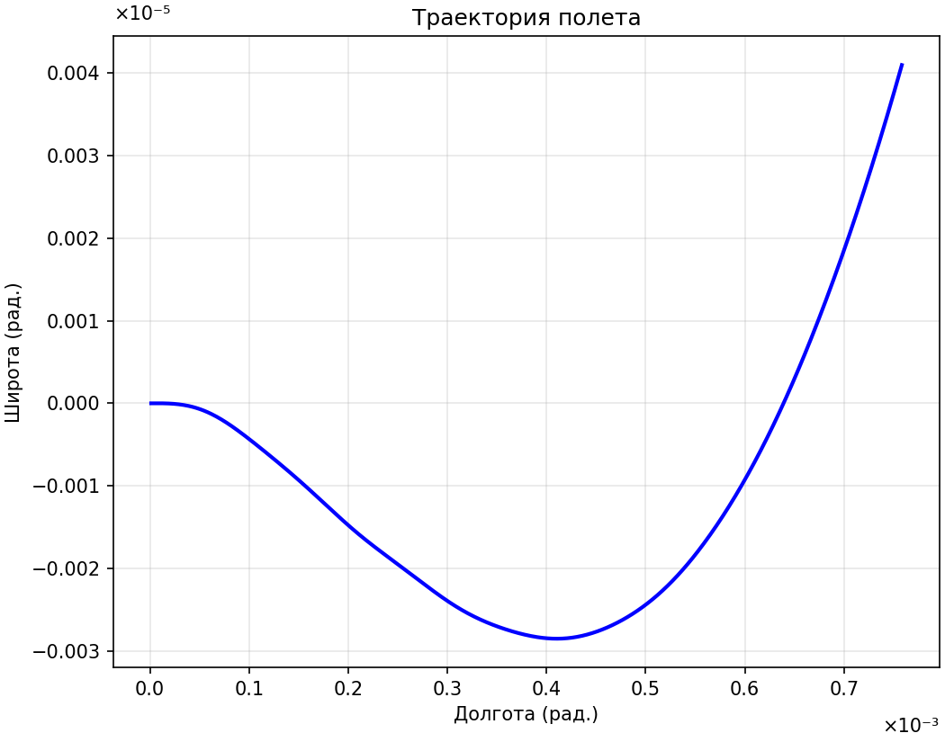
Рисунок 2 — Траектория полёта (истина FX1)
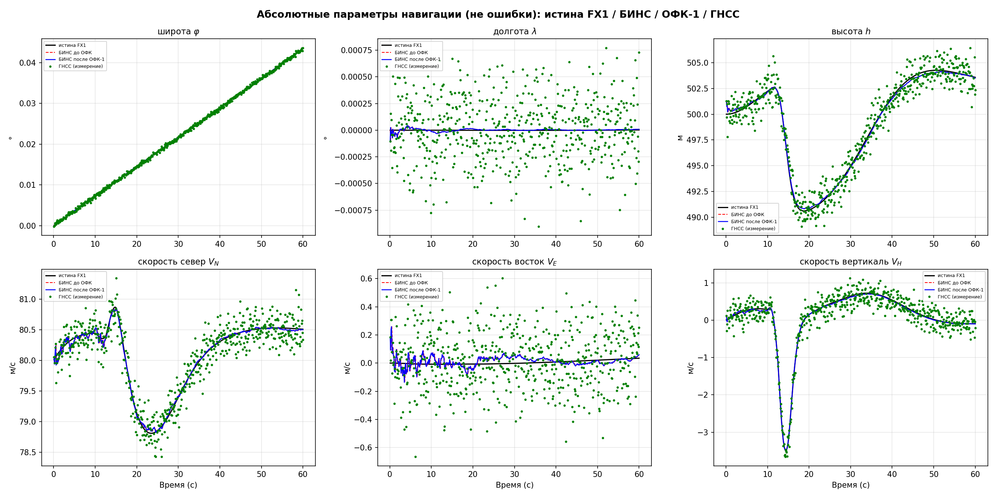
Рисунок 3 — Навигационные параметры: истина, БИНС, ОФК-1, ГНСС
Ошибка ОФК-1 относительно истины FX1 и полоса $±3\sqrt{P_{ii}}$ по апостериорной ковариации — на рисунке 4. Согласованность ошибки с полосой означает, что $Q$ и $R$ настроены непротиворечиво: фильтр не занижает и не завышает свою точность.
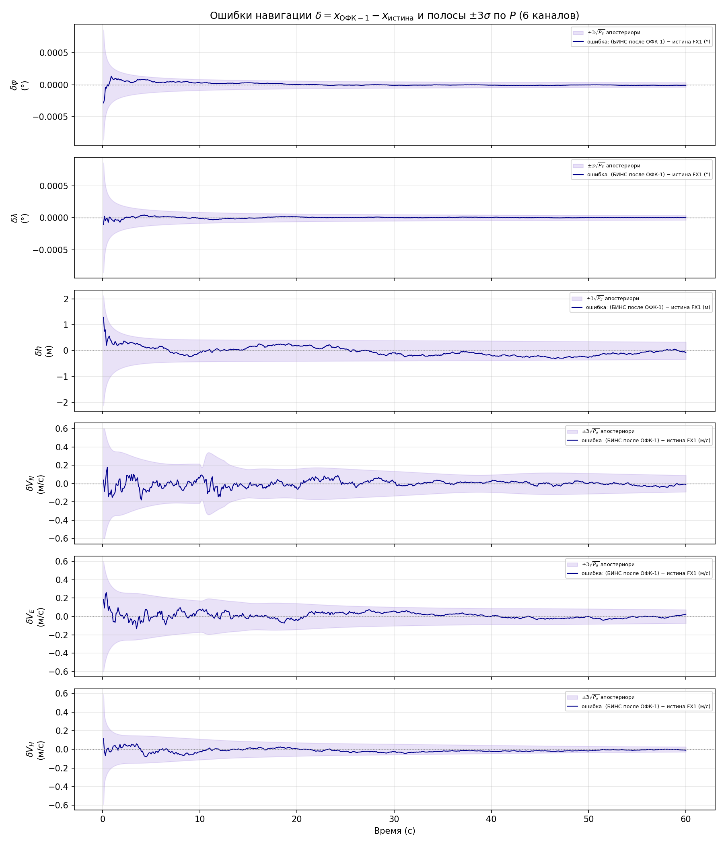
Рисунок 4 — Ошибка ОФК-1 и полоса ±3√Pii по шести каналам
Канал | СКО | макс |ошибки| | 3σ в конце | внутри ±3σ, %
широта, м | 1,885 | 6,495 | 3,991 | 100
долгота, м | 0,964 | 3,574 | 3,992 | 100
высота, м | 0,157 | 0,312 | 0,336 | 100
северная скорость, м/с | 0,031 | 0,145 | 0,090 | 100
восточная скорость, м/с | 0,031 | 0,096 | 0,074 | 100
вертикальная скорость, м/с | 0,021 | 0,066 | 0,027 | 100

Ошибки координат пересчитаны в метры по радиусу Земли, интервал осреднения 5…60 с (после переходного процесса ковариации). Все шесть каналов лежат внутри $±3\sqrt{P_{ii}}$. Достигнутая точность существенно выше точности одиночного измерения ГНСС (≈32 м по координатам, 0,2 м/с по скорости) — это и есть эффект комплексирования. Обратная связь вводится каждые 0,1 с, поэтому дрейф БИНС между тактами мал; автономный уход БИНС этим прогоном не оценивается.
8.2. Идентификация: ОФК-2
Сходимость оценок от старта $1,3θ_{trim}$ к эталону — на рисунке 5, те же оценки с полосой $±3σ$ — на рисунке 6. Основное уточнение приходится на интервал doublet: вне манёвра условие возбуждения не выполняется и шаг обновления пропускается.
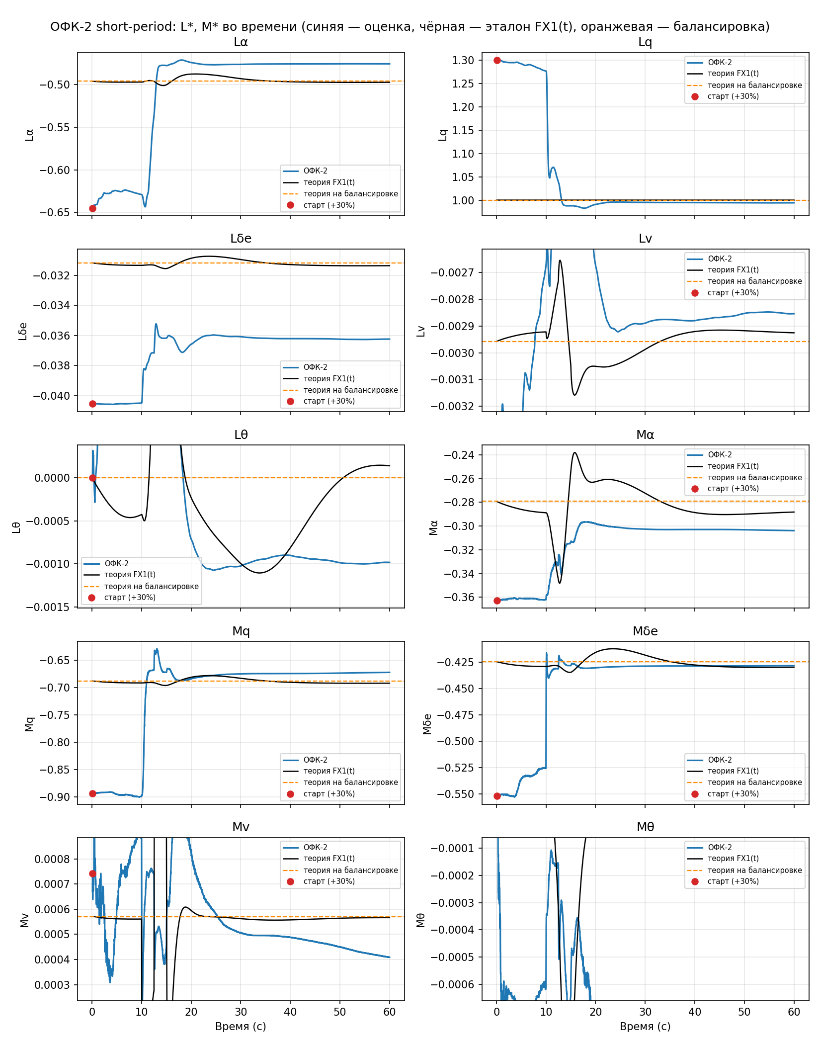
Рисунок 5 — Сходимость оценок L*, M* к эталону
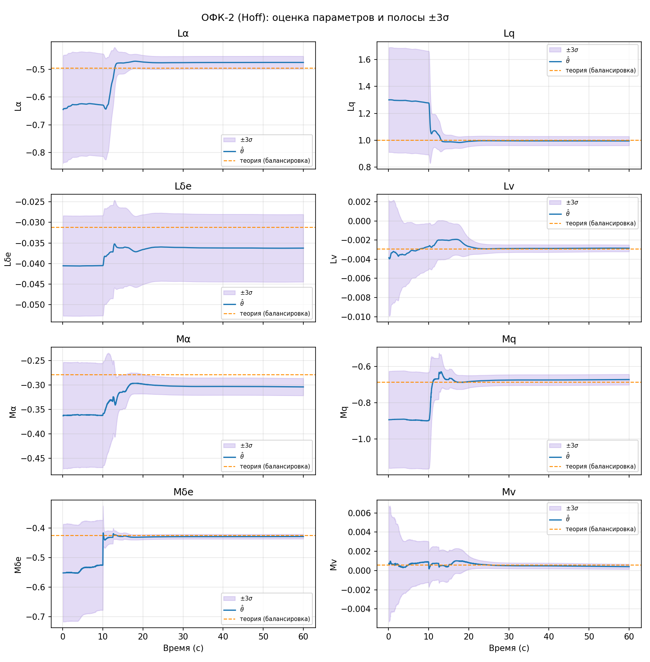
Рисунок 6 — Оценки L*, M* и полоса ±3σ
Входы фильтра (α, q, az), невязки equation-error и итоговое $Δ=\overset{^}{θ}−θ_{trim}$ — на рисунке 7. Невязки без выраженного смещения: структура модели измерений адекватна.
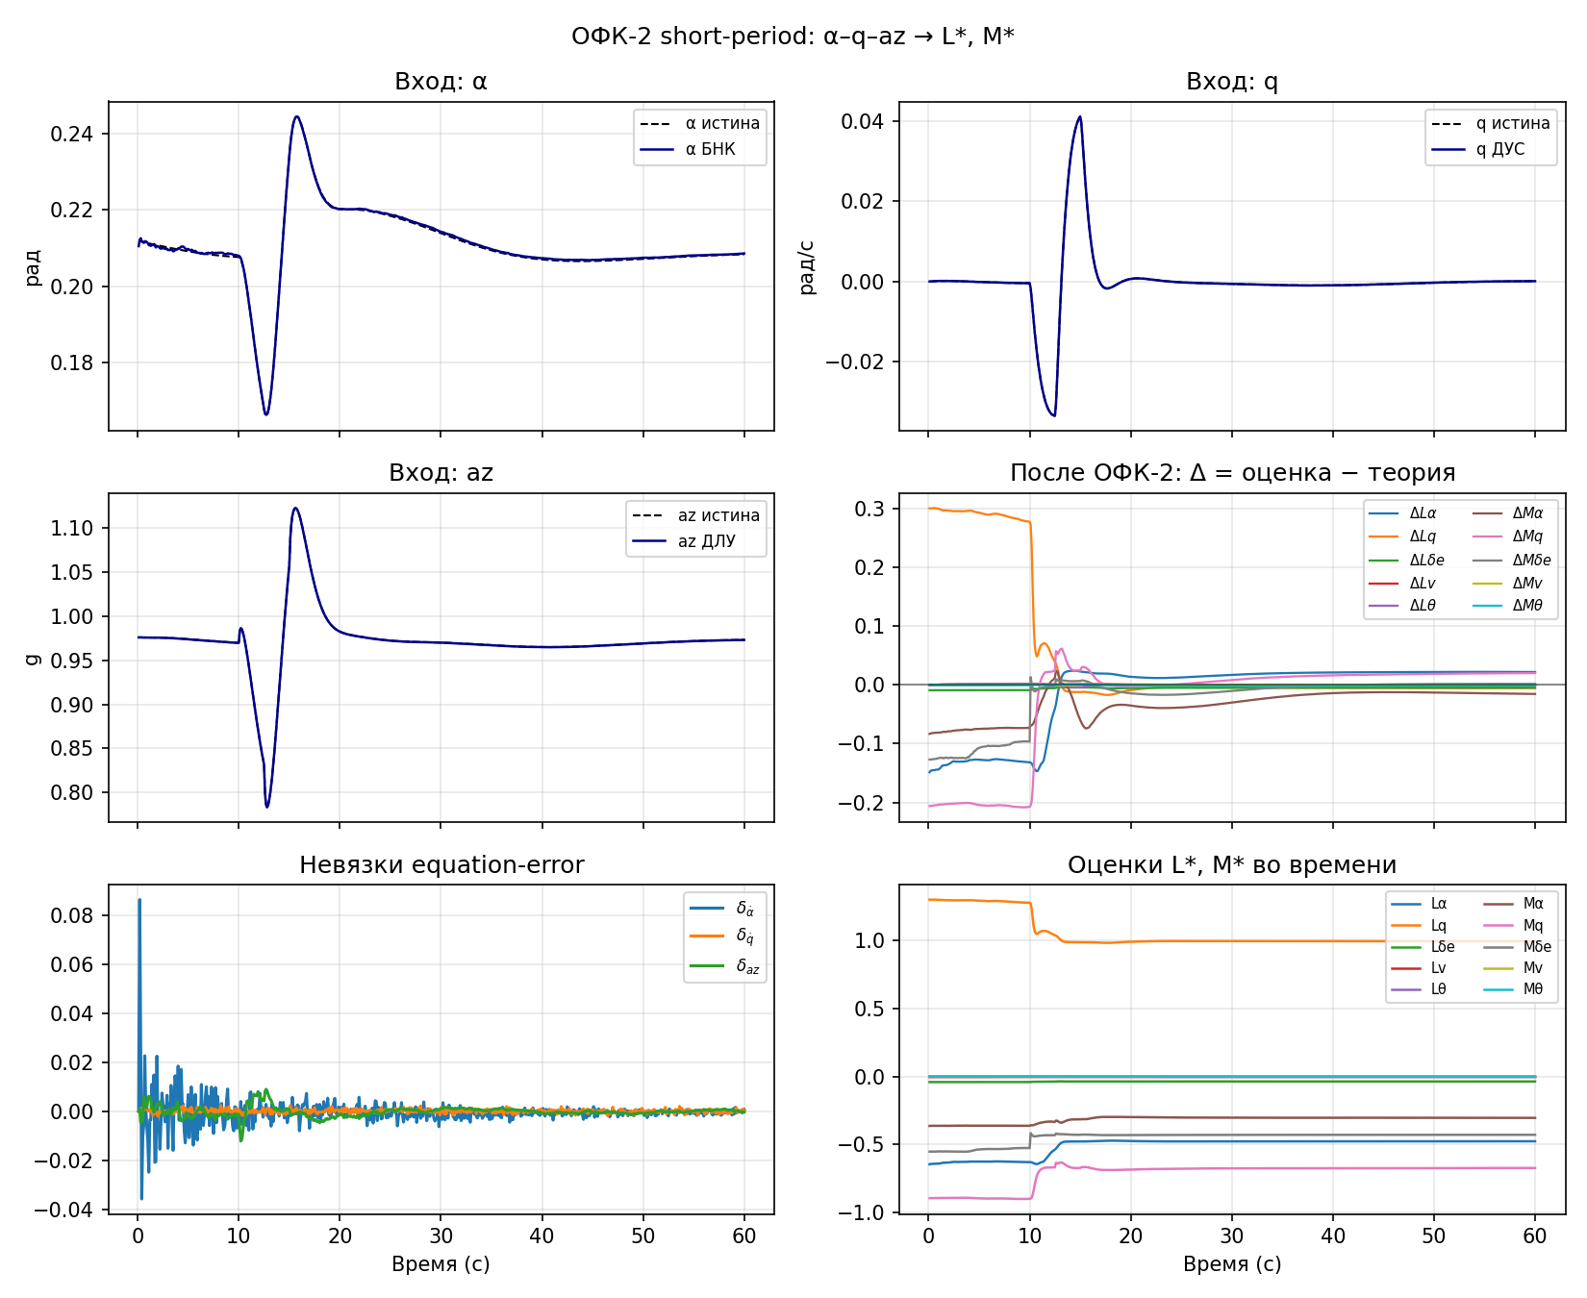
Рисунок 7 — Входы ОФК-2, невязки и Δ относительно эталона
Дрейф самого эталона $θ_{FX1}(t)$ относительно $θ_{trim}$ показан на рисунке 8: на манёвре точка линеаризации уходит, поэтому $Δ_{trim}$ и $Δ_{inst}$ различаются.
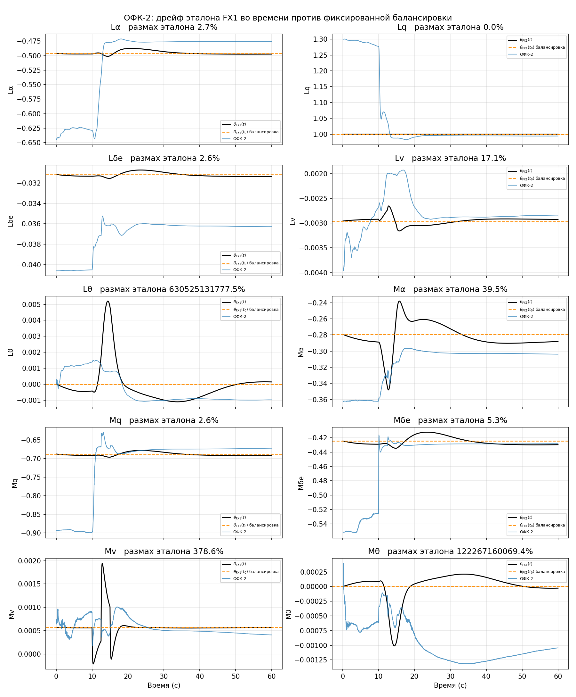
Рисунок 8 — Дрейф эталона FX1 относительно балансировки
Коэфф. | θ_trim | старт | оценка | Δ_trim | 3σ | |Δ|/|θ|, %
Lα | -0,4961 | -0,6449 | -0,4756 | 0,0205 | 0,0226 | 4,1
Lq | 1,0000 | 1,3000 | 0,9942 | -0,0058 | 0,0341 | 0,6
Lδe | -0,0312 | -0,0405 | -0,0362 | -0,0051 | 0,0082 | 16,2
Lv | -0,0030 | -0,0038 | -0,0029 | 1,0436e-04 | 3,5335e-04 | 3,5
Mα | -0,2791 | -0,3628 | -0,3038 | -0,0247 | 0,0177 | 8,9
Mq | -0,6877 | -0,8940 | -0,6720 | 0,0157 | 0,0294 | 2,3
Mδe | -0,4244 | -0,5517 | -0,4282 | -0,0038 | 0,0079 | 0,9
Mv | 5,7028e-04 | 7,4137e-04 | 4,0872e-04 | -1,6156e-04 | 2,6845e-04 | 28,3

Лучше всего восстанавливаются коэффициенты, прямо возбуждаемые рулём высоты: $M_{δe}, M_{q}, L_{q}, L_{α}$ — отклонение от эталона несколько процентов. Хуже всего $M_{V}, L_{δe}, L_{V}$: они малы по абсолютной величине и слабо наблюдаемы на коротком продольном манёвре, поэтому относительная ошибка велика при малой абсолютной. Для большинства коэффициентов $|Δ|$ сопоставимо с расчётным $3σ$, то есть фильтр адекватно оценивает собственную точность.
9. Что не входит в текущий алгоритм
Нет параметра-множителя ошибок ГНСС/БИНС и нет серии прогонов по уровню ошибок навигации. ОФК-1 не корректирует ориентацию. az0 заморожен. Q ОФК-2 нулевой. Lθ, Mθ неидентифицируемы на балансировке.

